IEROBEŽOTA PIEEJAMĪBA
NAV KLASIFICĒTS

Informatīvais ziņojums

“Par valsts datu apstrādes mākoņa attīstības plānu”

Vides aizsardzības un reģionālās attīstības ministrija

2024.gads

Saturs

1. Ievads 3
2. Valsts datu apstrādes mākoņa izveides mērķi un plānotā organizācija 4
2.1. Mērķi 4
2.2. Institūcijas, kas nodrošinās valsts datu apstrādes mākoņa darbību un pārvaldību 5
2.3. Valsts datu apstrādes mākoņa pamata un specializētie pakalpojumi 6
3. Valsts datu apstrādes mākoņa tehniskā arhitektūra 10
3.1. Datu centri un datu pārraides tīkli 11
3.2. Mākoņdatošanas platformu savietojamība 11
3.3. Datu dublēšana un darbības atjaunošana 12
3.4. Pašapkalpošanās infrastruktūras līmeņa pakalpojumi un virsmākoņa attīstība 13
4. Valsts datu apstrādes mākoņa skaitļošanas infrastruktūras pakalpojumu attīstības plāns 14
4.1. Pakalpojumu saņēmēji 14
4.2. Pakalpojumu sniegšanas tehnoloģiskais nodrošinājums, rādītāji un līmeņi 14
4.3. Pakalpojumu finansēšanas pieeja un ieviešanas stratēģija 15
4.4. Pakalpojuma sniegšanas uzsākšanai vai izvēršanai nepieciešamā finansējuma apmērs un pamatojums, ņemot vērā arī ieguvumus un izmaksas 15
5. Valsts datu apstrādes mākoņa attīstības posmi 18
6. Valsts datu apstrādes mākoņa tiesiskais ietvars un tā attīstība 22

Ievads
Informatīvais ziņojums (turpmāk – Ziņojums) ir izstrādāts, izpildot Ministru kabineta (turpmāk - MK) 2021.gada 19.oktobra sēdes protokollēmuma (Nr.70, 34.§) 5. punktu, kas paredz Vides aizsardzības un reģionālās attīstības ministrijai (turpmāk – VARAM) līdz 2022.gada 31.martam izstrādāt un iesniegt izskatīšanai MK priekšlikumu par valsts datu apstrādes mākoņa attīstības plānu (turpmāk – plāns). Plāns ir izstrādāts saskaņā ar informatīvajā ziņojumā “Par valsts informācijas un komunikācijas tehnoloģiju resursu un kompetenču konsolidāciju” (turpmāk – konsolidācijas ziņojums) formulētajām prasībām skaitļošanas infrastruktūras koplietošanas pakalpojumu sniedzējiem, kā arī prasībām informācijas un komunikācijas tehnoloģiju (turpmāk – IKT) pakalpojumu koplietošanas pakalpojumu plānošanai un finansēšanai, kas formulētas informatīvajā ziņojumā “Par valsts pārvaldes informācijas un komunikācijas tehnoloģiju koplietošanas pakalpojumu attīstības plānošanu un finansēšanu”.
Valsts datu apstrādes mākoņa attīstības pirmo kārtu tiek plānots īstenot, realizējot Latvijas Atveseļošanas un noturības mehānisma plāna (turpmāk – ANMP) 2.1.2.2.i.investīcijas “Latvijas nacionālais federētais mākonis” projektus atbilstoši ANMP 2.1.reformu un investīciju virziena “Valsts pārvaldes, tai skaitā pašvaldību, digitālā transformācija” īstenošanas noteikumiem un nosakot, ka tās īstenošana neradīs izdevumus vai saistības valsts budžeta izdevumiem papildus MK rīkojumos par projektu īstenošanu noteiktajam.
Ziņojums sniedz informāciju par valsts datu apstrādes mākoņa attīstības nākotnes redzējumu, sākot ar organizācijas struktūras un tiesiskā regulējuma attīstību, ietverot redzējumu par valsts datu apstrādes mākoņa tehnisko arhitektūru un pakalpojumiem. Ziņojums satur arī informāciju par valsts datu apstrādes mākoņa attīstības aktivitāšu finansējuma avotiem un īstenošanas posmu plānu. Valsts datu apstrādes mākoņa attīstības plāns ir skatāms arī saistībā ar mākoņdatošanas pakalpojumu izmantošanas politiku, kas tika noteikta informatīvajā ziņojumā “Mākoņdatošanas pakalpojumu izmantošana valsts pārvaldē”, bet kuras īstenošana komerciālu mākoņdatošanas pakalpojumu plašākas izmantošanas virzienā šobrīd ir pakārtota strauji pieaugušā kibedrošības apdraudējumu līmeņa diktētai valsts pilnīgā pārvaldībā esošu resursu drošas, efektīvas un ilgtspējīgas izmantošanas prioritātei.

Valsts datu apstrādes mākoņa izveides mērķi un plānotā organizācija
Valsts datu apstrādes mākonis tiek attīstīts, lai sasniegtu konsolidācijas ziņojumā formulētos mērķus attiecībā uz valsts pārvaldes rīcībā esošo IKT resursu un kompetenču racionālu izmantošanu arvien pieaugošo tehnoloģiskā atbalsta prasību apmierināšanai, kā arī skaitļošanas energoefektivitātes uzlabojumiem. Papildus prasībām, ko valsts datu apstrādes videi izvirza valsts pārvaldes darba procesu digitālā transformācija un klimata ietekmes ierobežošanas uzdevumi, tās attīstības plānošanā tiek ņemtas vērā arī kiberdrošības un darbības nepārtrauktības nodrošināšanas prasības, kuru izpildes kritiskums jaunajā ģeopolitiskajā situācijā ir būtiski pieaudzis.

Mērķi
Valsts datu apstrādes mākoņa izveides primārie mērķi ir:
- institūciju savrupi izkliedēto informācijas sistēmu konsolidācija, paredzot migrāciju uz valsts datu apstrādes mākoni, kura ietvaros tiks ilgtspējīgi nodrošināti efektīvi skaitļošanas infrastruktūras pakalpojumi;
- drošības – pieejamības, dublēšanas, rezervēšanas, konfidencialitātes, pārraudzības un avārijas atkopes spēju uzlabošana;
- drošu un no produkcijas vidēm atdalītu izstrādes un testa vižu nodrošināšanu datu apstrādes mākoņa resursos.
Valsts datu apstrādes mākoņa izveides sekundārie mērķi ir:
- spējās programmatūras izstrādes (Agile) un izstrāddarbināšanas (DevOps) izmantošanas veicināšana, nodrošinot tās atbalstošu koplietošanas skaitļošanas infrastruktūras pakalpojumu pieejamību;
- valsts pārvaldes rīcībā esošo spēju efektīva izmantošana, nodrošinot savstarpēji sadarbspējīgus un elastīgi izmantojamus skaitļošanas infrastruktūras pakalpojumus, t.sk. nodrošinot digitalizētus pakalpojumu uzsākšanas un izmaiņu procesus;
- pārresoru sadarbības ietvaros papildus skaitļošanas resursu un datu rezervēšanas iespēju nodrošināšana, attīstot integrācijas ar Latvijas komerciālo pakalpojumu sniedzēju pakalpojumiem, Latvijas akadēmisko tīklu, augstas veiktspējas (HPC) infrastruktūru un Eiropas Savienības mākoni;
- pakāpeniska pāreja uz klimatneitrāliem datu centriem;
- pievienošanās Cloud Infrastructure Services Providers in Europe (CISPE) iniciatīvai;
- nodalīt platformas un lietotņu līmeņa (PaaS un SaaS) pakalpojumu sniegšanu, nodrošinot nepieciešamās atbalsta kompetences un resursus.
Lai īstenotu konsolidācijas ziņojumā formulēto principu par tehnoloģisko risinājumu, spēju un kompetenču pietiekamas daudzveidības saglabāšanu un nostiprināšanu, valsts datu apstrādes vide tiek attīstīta, izmantojot perspektīvākās no valsts pārvaldes rīcībā jau esošajām tehnoloģiskajām platformām (t.sk. datu centriem), tās papildinot ar iztrūkstošām mākoņdatošanas tehnoloģiskām komponentēm un savstarpēji integrējot vismaz tādā mērā, lai tās spētu nodrošināt resursu savstarpēju aizvietojamību un papildus resursu pieprasījumus. Jaunās paaudzes mākoņdatošanas tehnoloģiju izmantošana papildus valsts pārvaldes rīcībā esošo resursu efektīvākai izmantošanai dos arī iespējas valsts datu apstrādes mākoņa attīstības turpmākajās kārtās attīstīt integrāciju ar Latvijas Akadēmisko datu pārraides tīklu un komerciāliem mākoņdatošanas pakalpojumiem, kā arī citu Eiropas Savienības dalībvalstu publiskās pārvaldes, akadēmiskajiem un komerciālajiem mākoņdatošanas pakalpojumiem Eiropas mākoņdatošanas iniciatīvas un Distributed Open Marketplace for Europe (DOME), kā arī Digital Europe Programme un Eiropas Reģionālās attīstības fonda finansējuma programmu ietvaros un neatkarīgi no tām.

Institūcijas, kas nodrošinās valsts datu apstrādes mākoņa darbību un pārvaldību
Valsts datu apstrādes mākoņa attīstība, darbība un pārvaldība tiks nodrošināta saskaņā ar konsolidācijas ziņojuma 5. sadaļā ”Valsts datu apstrādes mākoņa attīstība” definētajiem minimālajiem kritērijiem un atbilstoši attiecīgo nozaru ministriju lēmumiem par skaitļošanas infrastruktūras koplietošanas pakalpojumu sniegšanas, t.sk. ANMP 2.1.2.2.i.investīcijas “Latvijas nacionālais federētais mākonis” projektu īstenošanas saistību uzņemšanos izvēlētās institūcijas, kas uzskaitītas zemāk. Katra no tām papildus savas pamatdarbības nodrošināšanas IKT pakalpojumiem, pamata pakalpojumu ietvarā nodrošinās dažādu drošības pakāpju informācijas sistēmu izmitināšanu, kā arī savām kompetencēm atbilstošus specializētos IKT pakalpojumus.

Valsts akciju sabiedrība “Latvijas Valsts radio un televīzijas centrs” (turpmāk – LVRTC), turpinot izpildīt Valsts elektronisko sakaru pakalpojumu centra (turpmāk – VESPC) deleģēto funkciju, t.sk. tās izpildes ietvaros attīstot un sniedzot datu pārraides, kiberdrošības tehniskā nodrošinājuma un mākoņdatošanas pakalpojumus skaitļošanas infrastruktūras un platformu kā pakalpojumu līmeņos, kā arī papildinot savā rīcībā esošo infrastruktūru un pakalpojumu loku, kļūstot par vienu no četriem valsts datu apstrādes mākoņa pakalpojumu sniedzējiem, kas papildus pamata skaitļošanas infrastruktūras pakalpojumam sniedz un attīsta pakalpojumus, kas noteikti VESPC pakalpojumu sniegšanas kārtībā.

Latvijas Nacionālā bibliotēka (turpmāk – LNB) turpina sniegt datu centru un mākoņdatošanas pakalpojumus, attīsta tās rīcībā esošo IKT infrastruktūru un sniedzamos pakalpojumus, kļūstot par vienu no četriem valsts datu apstrādes mākoņa pakalpojumu sniedzējiem, kas papildus pamata skaitļošanas infrastruktūras pakalpojumiem specializējas lielu digitālu objektu uzkrāšanas (t.sk. ilgtermiņa glabāšanas) pakalpojumu sniegšanā, kā arī pārresoru sadarbības ietvaros nodrošinās valsts datu apstrādes mākoņa integrāciju ar Latvijas Akadēmisko datu pārraides tīklu specializēto pakalpojumu ietvaros. Augstas veiktspējas skaitļošanas jaudu izmantošanu atbilstoši Latvijas Akadēmisko datu pārraides tīkla izmantošanas mērķiem saskaņo ar Izglītības un zinātnes ministriju.

Iekšlietu ministrijas Informācijas centrs (turpmāk – IC) turpina sniegt datu centru un skaitļošanas infrastruktūras pakalpojumus, attīsta tā rīcībā esošo IKT infrastruktūru un sniedzamos pakalpojumus, kļūstot par vienu no četriem valsts datu apstrādes mākoņa pakalpojumu sniedzējiem.

Zemkopības ministrijas Lauksaimniecības datu centrs (turpmāk – LDC) turpina sniegt datu centru un skaitļošanas infrastruktūras pakalpojumus Zemkopības ministrijas nozares institūcijām. Vēlākais, sākot ar 2025.gadu LDC infrastruktūras pakalpojumus sāks izmantot arī citu nozaru institūcijas. Ņemot vērā LDC un IC rīcībā esošās infrastruktūras tehnoloģisko saderību, tiks izvērtētas iespējas LDC un IC tehnoloģisko platformu ciešākai integrācijai savstarpējai papildus skaitļošanas jaudas piesaistei un vienota mākoņdatošanas pašapkalpošanās risinājuma ieviešanai un nodrošināšanai.

Valsts datu apstrādes mākoņa pamata un specializētie pakalpojumi
Valsts datu apstrādes mākoņa pakalpojumu sniedzēji, savstarpēji sadarbojoties, sniedz valsts datu apstrādes mākoņa skaitļošanas infrastruktūras līmeņa (IaaS – Infrastructure as a Service) pakalpojumus, kas detalizētāk aprakstīts Ziņojuma 4.sadaļā “Valsts datu apstrādes mākoņa skaitļošanas infrastruktūras pakalpojumu attīstības plāns” un Ziņojuma pielikumos. Valsts datu apstrādes mākoņa skaitļošanas infrastruktūras pakalpojumi ir orientēti uz modernās – modulārās arhitektūras informācijas sistēmām un to izstrādei, attīstībai un uzturēšanai piemēroto izstrāddarbināšanas (DevOps) modeli, kas ir piemērotākais elastīga, uz pakalpojumiem orientēta valsts pārvaldes modeļa realizēšanai. Kā parādīts Ziņojuma 1.attēlā, no tehnoloģiskā viedokļa valsts datu apstrādes mākoni veidos mākoņdatošanas platformas, kas izmanto trīs vadošās mākoņdatošanas pārvaldības tehnoloģisko risinājumu saimes jeb produktu grupas – OpenStack, Nutanix un VMware, katru no tehnoloģiskajiem virzieniem šobrīd attīstot vienā (OpenStack un Nutanix) vai vairākiem koplietošanas pakalpojumu sniedzējiem, sekmējot arī tādu risinājumu aprobāciju un ieviešanu, kas nodrošinātu atšķirīgu mākoņdatošanas platformu savienošanu bez ilgtermiņa piesaistes konkrētam ražotājam. Piemēram, OpenNebula, kas ir Eiropas mākoņdatošanas iniciatīvas arhitektūrā paredzētais atvērtā koda virsmākonis (overcloud) un kas šobrīd nodrošina daudznomnieku mākoņa saskarni virtualizācijas un konteinerizācijas platformām KVM, VMware, LXC un Firecracker, S3 datu glabātuves standartu, ir saderīgs ar Terraform (infrastructure-as-a-code) mākoņa pārvaldības rīkiem, kā arī nodrošina resursu pārvaldību Amazon AWS un Google Cloud Platform platformās.
Papildus savstarpējai sadarbībai, sniedzot skaitļošanas infrastruktūras pakalpojumus, valsts datu apstrādes mākoņa dalībnieki turpmākajos attīstības posmos nodrošinās sadarbību arī ar ārējiem pakalpojumu sniedzējiem, t.sk. Latvijas Akadēmisko datu pārraides tīklu, Latvijas datu centru komerciālu pakalpojumu sniedzējiem, Latvijas Bankas datu centru, Eiropas Savienības skaitļošanas infrastruktūras un mākoņdatošanas pakalpojumiem, kā arī iespēju pēc nepieciešamības izmantot augstas veiktspējas skaitļošanas (HPC) infrastruktūru. Akadēmiskajām iestādēm, kas nodrošina augstas veiktspējas skaitļošanas (HPC) pakalpojumus režīmā “pēc pieprasījuma” lielo datu analītikai un citiem resursietilpīgiem skaitļošanas uzdevumiem, padarīt tos pieejamus valsts iestādēm kā maksas pakalpojumu caur atsevišķu saskarni, tostarp nodrošinot labvēlīgus apstākļus iestāžu – pakalpojumu saņēmēju – ciešai sadarbībai ar datu zinātniekiem akadēmiskajā sektorā.
Ģeopolitisko risku ietekmes mazināšanai kritiskajām sistēmām paredzēts ieviest un nodrošināt papildus tiešsaistes rezerves kopiju un atkopes infrastruktūras resursus ieviešot atkopju resursu un rezerves kopiju rezervēšanu starp vismaz diviem pakalpojumu sniedzējiem un “datu vēstniecību” (ārvalstīs izvietoti Latvijas kontrolē esoši skaitļošanas resursi) veidā ārpus valsts.
Lai nodrošinātu īslaicīgu jaudu palielināšanas funkciju, paredzēts sekmēt automatizēta tipa resursu dinamiskās pārvaldības tehnisko rīku ieviešanu, kā arī bezserveru skaitļošanas (FaaS – funkcija kā pakalpojums) risinājumus.

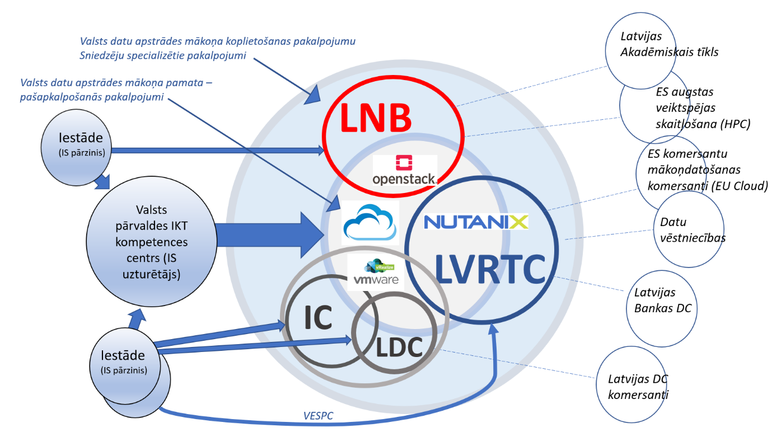

1.attēls Valsts datu apstrādes mākoni veidojošās mākoņdatošanas platformas, pamata un specializētie pakalpojumi
Ziņojuma 1.attēlā ir shematiski attēlots arī nošķīrums starp valsts datu apstrādes mākoņa pamata jeb pašapkalpošanās pakalpojumiem un specializētajiem pakalpojumiem, ko koplietošanas pakalpojumu sniedzēji sniegs papildus pamata pakalpojumiem. Specializētie pakalpojumi var ietvert, piemēram, augstāka līmeņa pakalpojuma spektru, piemēram, lietojumu datubāžu un kontu administratoru pakalpojumus, tādējādi mākoņdatošanas pakalpojumu sniedzējam pilnībā izpildot informācijas sistēmas uzturētāja lomu. Gadījumā, ja pakalpojumu sniedzējs tādus nenodrošina, tam jānodrošina, ka administrēšanas pakalpojumu var veikt pakalpojuma saņēmēju iestāžu speciālisti, cits mākoņa dalībnieks vai ārpakalpojuma sniedzējs.
Ziņojuma 2.attēlā “Iesaistīto pušu lomas un savstarpējā mijiedarbība mākoņdatošanas funkciju nodrošināšanā un izmantošanā” ir shematiski attēlots lomu, atbildību un resursu sadalījums valsts datu apstrādes mākoņa pakalpojumu sniegšanā un izmantošanā.
- informācijas sistēmas pārziņa spējas IKT pārvaldības jomā var būt atšķirīgas, tomēr neatkarīgi no tām pārzinim ir jāpilda sistēmas ieviešanas, piegādes, uzturēšanas, attīstīšanas, politiku un standartu ievērošanas, kā arī racionāla IKT resursu izlietojuma kontroles funkcijas, ja nepieciešams, to izpildei saņemot atbalstu no specializētiem kompetenču centriem. Arī vairumu IKT drošības pārvaldības uzdevumu informācijas sistēmas pārzinis var arī deleģēt, tomēr ievērojot nosacījumu par kiberdrošības pārvaldības funkciju pietiekamu nošķīrumu no pārējo tehnoloģiskā nodrošinājuma funkciju izpildes. Šī iemesla dēļ kiberdrošības pārvaldības loma shēmā ir attēlota atsevišķi;
- valsts pārvaldes specializētie kompetenču centri izpildīs informācijas sistēmu pārziņu lomu koplietošanas tehnoloģiskajām platformām, bet citu valsts pārvaldes institūciju uzdevumā varēs izpildīt arī sistēmu piegādes, darbināšanas un uzturēšanas lomas, tajā skaitā (skat. arī Ziņojuma 1.attēlā) savā pārvaldībā esošu informācijas sistēmu un platformu uzturēšanas vajadzībām vai arī citu iestāžu uzdevumā (piemēram, uzturot citu iestāžu informācijas sistēmas) identificēt infrastruktūras vajadzības, veikt sistēmu migrāciju un izmantot valsts datu apstrādes mākoņa pamata – pašapkalpošanās pakalpojumus sistēmu darbināšanai;
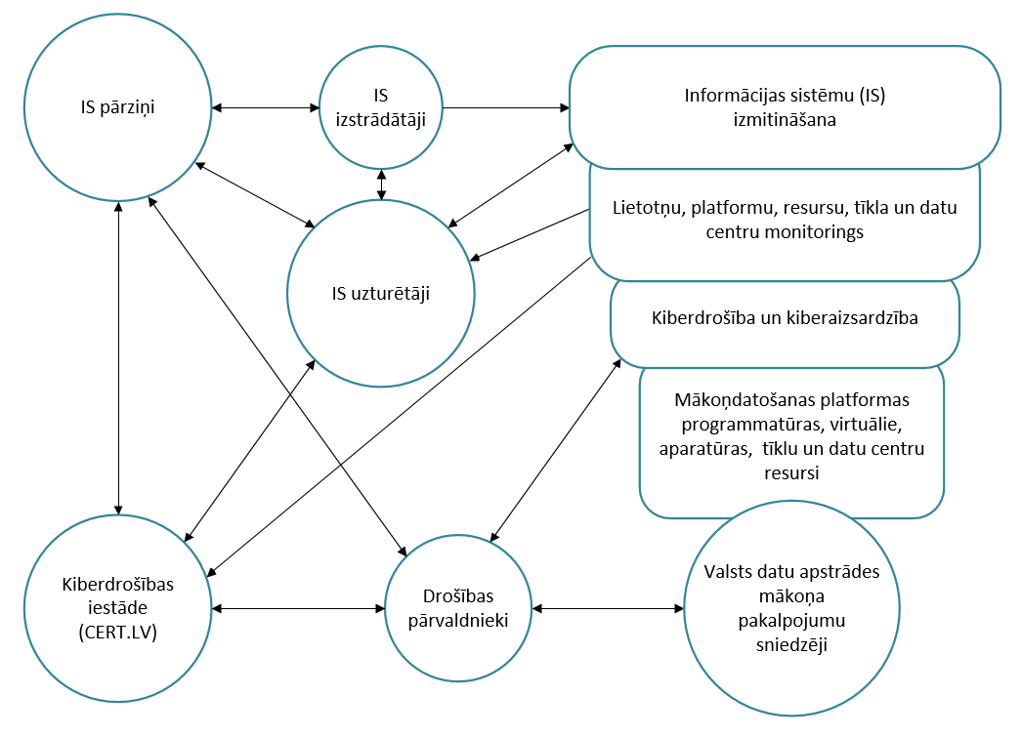
2.attēls Iesaistīto pušu lomas un savstarpējā mijiedarbība mākoņdatošanas funkciju nodrošināšanā un izmantošanā
- skaitļošanas infrastruktūras pakalpojumu jomā specializētie kompetenču centri – valsts datu apstrādes mākoņa pakalpojumu sniedzēji nodrošinās datu centru un mākoņdatošanas pamata pakalpojumus, kas papildinātas ar specializētiem pakalpojumiem;
- informācijas tehnoloģiju drošības incidentu novēršanas institūcija CERT.LV (turpmāk – CERT.LV), attīstot kiberdrošības centru nodrošinās tā ciešu sadarbību ar specializētajiem kompetenču centriem, kā arī IS uzturētājiem un IS pārziņiem drošības vadlīniju ievērošanas kontroles un valsts datu apstrādes mākoņa kritisko elementu monitoringa jomās.
Institūcijām, nododot savas informācijas sistēmas, informācijas resursus vai jebkāda veida IKT resursus datu centriem, būs jāizpilda 2.3.punktā minētās lomas. Sistēmas tieši nepāriet datu centra pārziņā, izrietoši iestādēs nepieciešams saglabāt sistēmu uzturēšanas IKT kompetences vai nodrošināt to deleģēšanu.
Papildus shematiski attēlotajam – VARAM turpinās noteikt politikas un vadlīnijas valsts pārvaldes procesu IKT nodrošinājuma, t.sk. skaitļošanas infrastruktūras pakalpojumu izmantošanas jomā. VRAA, balstoties uz elektronisko iepirkumu jomā attīstītajām kompetencēm, attīstīs spējas sniegt atbalstu valsts institūcijām mākoņdatošanas pakalpojumu izmantošanas uzsākšanā digitalizētas pašapkalpošanās formātā un tās pārvaldībā. Citu specializēto kompetences centru formēšanās un attīstība šobrīd vēl notiek, tāpēc optimālākie no iespējamiem pienākumu sadalījumiem valsts pārvaldes informācijas sistēmu attīstībai un darbināšanai tiks vēl precizēti, balstoties uz reālo praksi un reālajām specializēto kompetenču centru iespējām.
Atsaucoties jauno tehnoloģisko risinājumu un specializētās programmatūras piegādes pieeju prasībām, VARAM ir izstrādājusi vadlīnijas sistēmu pārziņiem par specializētās programmatūras nodrošinājuma iespējām, atkarībā no pārziņa pašu spēju, specializēto kompetenču centru un atbilstoša satura un kvalitātes komerciālu pakalpojumu pieejamības.
Iestādes – sistēmas pārziņa rīcībā esošās spējas – kompetences un resursi ir viens, bet ne vienīgais apstāklis, kas nosaka izmantojamo tehnoloģiskā atbalsta pakalpojuma veidu un piemērotākos partnerus tehnoloģiskā atbalsta nodrošināšanā. Valsts datu apstrādes mākoņa koplietošanas pakalpojumu sniedzēji savu pakalpojumu attīstības projektu īstenošanas laikā publicēs vienveidīgi noformētus pakalpojumu aprakstus, kas saturēs arī to saņemšanas nosacījumus un ierobežojumus. Sistēmu pārziņi patstāvīgi vai ar piesaistītu specializēto kompetenču centru speciālistu palīdzību varēs izvēlēties savai situācijai atbilstošākos pakalpojumus un to piegādātājus, ņemot vērā arī tādus apstākļus, kā:
- īpaši augstu pieejamības prasību izpildes iespējas vai ekonomijas iespējas, ja pieejamības prasības ir zemākas;
- papildus – specializēto pakalpojumu pieejamība;
- ar intensīvām datu apmaiņām un vienotiem lietotāju identifikācijas un autorizācijas risinājumiem cieši saistīto sistēmu izvietojums un izmantojamo datu pārraides tīklu topoloģija.
Valsts datu apstrādes mākoņa pakalpojumu daļēji centralizētais finansēšanas modelis (skat. arī ziņojuma 4.3.sadaļu), būs orientēts uz to, lai pēc iespējas samazinātu pārejas uz koplietošanas pakalpojumu izmantošanu ietekmi uz iestāžu – pakalpojumu izmantotāju izmaksu budžetiem. Atbilstoša pakalpojuma līmeņa izvēles gadījumā, ar nosacījumu, ka arī iepriekš tehnoloģiskā nodrošinājuma izmaksās ir pilnā mērā ņemtas vērā visas izmaksu komponentes (t.sk. personāla un elektroenerģijas izmaksas), pārejai uz koplietošanas pakalpojumu izmantošanu nav jāpalielina tehnoloģiskā nodrošinājuma izmaksas.
Koplietošanas pakalpojumu sniedzēju datu apstrādes un uzkrāšanas resursi tiks palielināti pakāpeniski, atbilstoši esošajam un plānotajam pieprasījumam pēc tiem. Tādējādi tiks nodrošināta esošo resursu efektīva izmantošana, izvairoties no situācijām, kad nelietderīgas papildus izmaksas rada neefektīvi izmantotu skaitļošanas resursu nolietojums.

Valsts datu apstrādes mākoņa tehniskā arhitektūra
Valsts datu apstrādes mākoņa izveidei pamatā tiks izmantota datu centru infrastruktūra un tehnoloģiskās platformas, kas jau ir pakalpojumu sniedzēju rīcībā. Lai nodrošinātu tehnoloģisko platformu minimāli nepieciešamo sadarbspēju, veiktspēju un atkopes savietojamību, datu centru pamata tehniskās infrastruktūras, t.sk. maģistrālo datu pārraides tīklu jomā, gan datu rezerves kopēšanas un darbības atjaunošanas nodrošinājuma jomās, kā arī mākoņdatošanas platformu (t.sk. procesoru jaudu, datu uzkrāšanas iekārtu un sistēmprogrammatūras licenču) resursos ir jāveic papildinošas izmaiņas. Ziņojuma 3.1.apakšsadaļā “Datu centri un datu pārraides tīkli”, 3.2.apakšsadaļā “Mākoņdatošanas platformu savietojamība” un 5.sadaļā “Valsts datu apstrādes mākoņa attīstības posmi“ ir atspoguļota pašreizējā situācija un plānotā attīstība šajās jomās.
Papildus plānotajiem datu centru un platformu drošības, datu pārraides tīklu, datu dublēšanas un darbības atjaunošanas kapacitātes attīstības pasākumiem, kas tieši minēti ziņojumā, valsts datu apstrādes mākoņa attīstības ietvaros tiks veikti arī uzlabojumi valsts pārvaldes IKT risinājumu kiberdrošības nostiprināšanā. Kā norādīts Aizsardzības ministrijas sagatavotajā un Ministru kabinetā 2022.gada 7.jūnijā izskatītajā informatīvajā ziņojumā “Par valsts kiberdrošības pārvaldības uzlabošanu”, 2024. gadā izveidojamais Nacionālais kiberdrošības centrs cieši sadarbosies ar valsts pārvaldes IKT infrastruktūras koplietošanas pakalpojumu sniedzējiem, tajā skaitā izveidojot CERT.LV drošības operāciju centrus IKT resursu koplietošanas specializētajos kompetenču centros – t.i. pie valsts datu apstrādes mākoņa pakalpojumu sniedzējiem.
Attīstot valsts datu apstrādes mākoņa pakalpojumus, tiks ņemti vērā šobrīd Aizsardzības ministrijas vadībā topošie jaunie normatīvie regulējumi, tajā skaitā pēc Nacionālās kiberdrošības likuma izdošanas plānotie Ministru kabineta noteikumi, kas institucionālajiem un komerciālā sektora IKT un mākoņa pakalpojumu sniedzējiem noteiks:
- IKT kritiskās infrastruktūras drošības pasākumus un to plānošanas un īstenošanas kārtību;
- kiberdrošības risku pārvaldības plānā iekļaujamās informācijas kopumu;
- minimālās kiberdrošības prasības subjektiem un kārtību, kādā subjekti nodrošina savu IKT sistēmu atbilstību minimālajām kiberdrošības prasībām, kā arī prasības un veicamos pasākumus subjektu informācijas sistēmu pieejamības, autentiskuma, integritātes vai konfidencialitātes nodrošināšanai un datu atjaunošanai;
- Nacionālā kiberdrošības likumā noteiktā subjekta darbības nepārtrauktības plānā obligāti iekļaujamās informācijas veidu un apjomu, kā arī plāna izpildes kontroles kārtību;
- datu centra atbilstības novērtēšanu drošības prasībām, reģistrāciju un uzraudzības kārtību, kā arī datu centra uzturētāja pienākumus;
- kiberdrošības operāciju centru (SOC) izveides un darbības noteikumus datu centros;
- prasības un kārtību IKT infrastruktūras un interneta resursu aizsardzībai pret pakalpojumatteices (DDoS) uzbrukumiem;
- kiberhigiēnas pasākumu pamatelementus un prasības kiberhigiēnas pasākumu īstenošanai valsts un pašvaldības institūcijām.
ANMP investīcijas 2.1.2.2.i. projektu realizācijas laikā tiks realizēts risku pārvaldības process, kas nodrošinās atbilstību izstrādājamajiem MK noteikumiem un citiem nosacījumiem, kas var ietekmēt veiksmīgu projektu realizācijas gaitu un to mērķu sasniegšanu.

Datu centri un datu pārraides tīkli
Lai nodrošinātu zemu latentumu, kas nepieciešams IKT kritiskās infrastruktūras lietotņu datu replikācijai, pietiekamu caurlaidības joslu informācijas sistēmu datu pārraides un rezerves kopēšanas slodzēm, kā arī funkcionālo dublēšanu, kas nepieciešama darbu kritiskas datu centru infrastruktūras scenārijos, valsts datu apstrādes mākoņa attīstības nākamajos posmos paredzēts izveidot papildus augstas veiktspējas datu pārraides tīkla maģistrālos savienojumus ar plānoto caurlaides spēju vismaz 100Gb/s. Posmos, kuros šim mērķim paredzētā optiskā tīkla infrastruktūra jau eksistē, būs nepieciešams uzstādīt tikai tīkla savienojumu un datu pārraides aparatūru.

Mākoņdatošanas platformu savietojamība
Ziņojuma 3.attēlā “Mākoņdatošanas infrastruktūras tehnoloģiskās platformas” ir apkopota informācija par valsts pārvaldes perspektīvajos datu centros izmantojamām platformām, kas ir iegūta veicot institūciju anketēšanu.
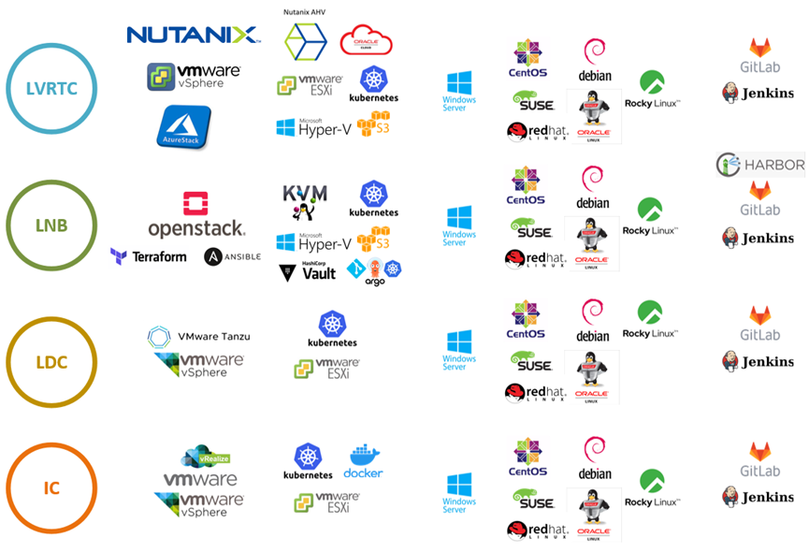
3.attēls Mākoņdatošanas infrastruktūras tehnoloģiskās platformas
Pieejamās platformas nodrošina tehnoloģisku daudzveidību gan skaitļošanas resursu virtualizācijas un infrastruktūras līmeņa mākoņdatošanas pakalpojumu nodrošinājuma jomā (Nutanix, VMware, Hyper-V, AzureStack, OpenStack), gan skaitļošanas sistēmprogrammatūras un lietojumprogrammatūras piegādes un pārvaldības platformu jomās (Windows server un linux versijas, Kubernetes, Docker, GitLab, Jenkins u.c.). Dažādu tehnoloģiju līdzāspastāvēšana ir vēlama, jo stiprina kopējo pārvaldes skaitļošanas infrastruktūras noturību pret problēmām, kas varētu būt saistīti ar tikai vienas tehnoloģijas ekspluatāciju.
Esošais tehniskais nodrošinājums ļauj nodrošināt pilnvērtīgu tehnoloģisko atbalstu un rada pamatu datu centru risinājumu savstarpējai sadarbspējai, tomēr, reizē ar to rada arī ar tehnoloģisko daudzveidību saistītus sadarbības izaicinājumus. Lai lielas ietekmes jeb katastrofālu scenāriju iestāšanās gadījumā nodrošinātu iespēju veikt avārijas atkopi starp vismaz diviem mākoņa dalībniekiem vai ārpus Latvijas teritorijas, ir nepieciešami būtiski tehnisko resursu papildinājumi un procesu standartizācija. Jaunās paaudzes informācijas sistēmu arhitektūrai tipiski ir nepieciešama S3 standartam atbilstoša datu glabātuve un konteinerizācijas platformas, tādēļ Vienotā pakalpojuma sniedzējiem, kas tās vēl nenodrošina, paredzēts tās ieviest.
Valsts datu apstrādes mākoņa pakalpojumi, kā arī to piegādes un pārvaldības procesi tiks attīstīti tā, lai tos varētu efektīvi izmantot ne tikai institūcijas ar augsta brieduma līmeņa patstāvīgām IKT pakalpojumu pārvaldības spējām, bet arī iestādes, kuru spējas ir koncentrētas tikai savu pamatdarbības procesu nodrošināšanai un kuras tāpēc pilnībā paļaujas uz specializēto kompetenču centru atbalstu tehnoloģiskā nodrošinājuma jomā. Papildus ieguvums tieši pamata pakalpojumu izmantošanai būs to atvērtība dažādu resursu iesaistei informācijas sistēmu uzturēšanas procesos.

Datu dublēšana un darbības atjaunošana
Lai mazinātu datu zuduma riskus un nodrošinātu dublētas datu kopijas un avārijas atkopes iespējas ģeogrāfiski attālinātā datu centrā, nepieciešams gan rezerves datu centrs, gan atbilstošs kapacitātes un rezerves kopēšanas tehniskais un licenču nodrošinājums. Papildus tam, jāizveido cieša sadarbība starp infrastruktūras pakalpojumu sniedzējiem šāda veida atkopes procesu ieviešanā un testēšanā, izmantojot gan t.s. “aukstās rezervēšanas”, gan “karstās rezervēšanas” pieejas, atkarībā no konkrētās informācijas sistēmas pieejamības prasībām. Ziņojuma 4.attēlā “Valsts datu apstrādes mākoņa datu dublēšanas tehnoloģiskās platformas” ir vienkāršoti shematiski attēlots esošo perspektīvo datu centru ģeogrāfiskais izvietojums, izdalītie maģistrālie datu pārraides tīklu savienojumi starp tiem, kā arī šajos datu centros jau funkcionējošās datu rezerves kopēšanas un pārvaldības platformas (Commvault, DellEMC Networker un VEEAM).
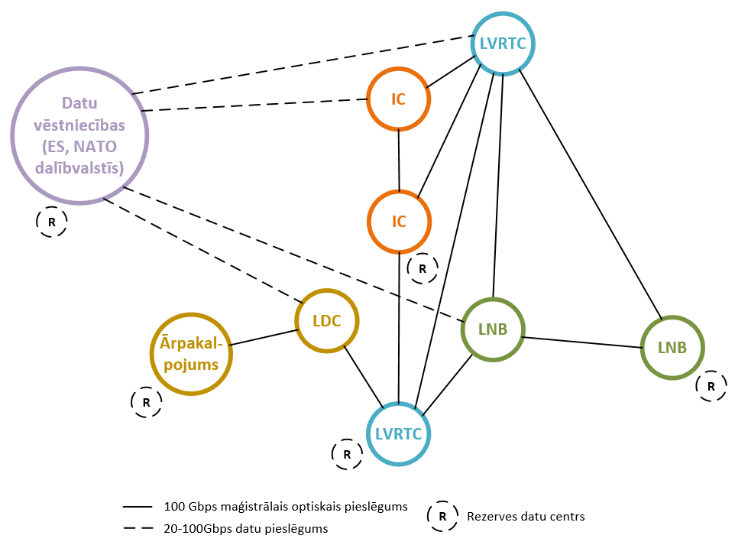
4.attēls Valsts datu apstrādes mākoņa datu dublēšanas un avārijas atkopes topoloģija
Ņemot vērā ģeopolitiskos riskus un pašreizējo augsto IKT resursu koncentrāciju Rīgā, turpmākajā attīstībā tiks izvērtēta to datu un informācijas sistēmu loka paplašināšana, kam tiek nodrošināta papildus rezerves kopiju izvietošana ārpus galvaspilsētas un ārpus valsts, ko savu pakalpojumu ietvaros jau nodrošina LVRTC un LNB. Rezerves kopiju regulāras izveides uzraudzība tiks īstenota kā daļa no monitoringa sistēmas funkcionalitātes un pakalpojumu izpildes uzraudzības procesa.
“Datu vēstniecību” koncepta tālāka attīstība, papildus datu rezerves kopēšanai ārpus valsts, paredzot arī ārvalstīs izvietotu skaitļošanas resursu izmantošanu, tiks plānota valsts datu apstrādes mākoņa turpmāko attīstības posmu ietvaros. Tiks izvērtētas iespējas izmantot datu centru kolokācijas pakalpojumu, izvietojot duāli slēdzamās statnēs nepieciešamos skaitļošanas un datu glabāšanas aparatūras resursus kritisko datu un minimāli nepieciešamās funkcionalitātes atjaunošanas vajadzībām, kā arī tīkla pieslēgumu ar rezervētajām sistēmām minimāli nepieciešamo caurlaides spēju un atbilstošu tīkla konfigurāciju, vai arī realizējot alternatīvu, normatīvajiem aktiem vai Nacionālās drošības iestāžu rekomendētajām kritiskās infrastruktūras drošības prasībām atbilstošu informācijas sistēmu izmitināšanas un avārijas atkopes risinājumu ārpus Latvijas teritorijas, aprobējot iespēju izmantot augstas drošības pakāpes hipermērogojamus komerciālos pakalpojumus (Hyperscalers).

Pašapkalpošanās infrastruktūras līmeņa pakalpojumi un virsmākoņa attīstība
Kā minēts jau iepriekš, valsts datu apstrādes mākoņa pamata – infrastruktūras līmeņa pakalpojumi pie visiem koplietošanas pakalpojumu sniedzējiem būs pieejami pašapkalpošanās formā, sākotnēji pieļaujot atšķirīgus tehnoloģiskos risinājumus un lietotāju saskarnes šo pakalpojumu sagādei. Valsts datu apstrādes mākoņa attīstības turpmākajās fāzēs, ieviešot virsmākoņa risinājumu, plānots unificēt un vienkāršot koplietošanas pakalpojumu sagādes lietotāju saskarnes, radot iespēju nepieciešamības gadījumā piesaistīt arī ārējus skaitļošanas resursus, realizēt pašapkalpošanās sistēmā dažāda funkcionālā līmeņa pakalpojumu pieejamību, kā arī integrāciju ar EU Cloud Marketplace.
Valsts datu apstrādes mākoņa attīstības pirmās kārtas ietvaros tiks aprobēta iespēja virsmākoņa izveidošanai un integrācijai izmantot Eiropas mākoņdatošanas iniciatīvas arhitektūrā plānoto atvērtā koda platformu OpenNebula, kas ir būtisks arhitektūras elements un tiešais dalībnieks ES finansētā nākamās paaudzes mākoņa infrastruktūras un pakalpojumu projektā - IPCEI CIS, tālākā perspektīvā paredzot arī mākoņmalas (Edge) resursu un pakalpojumu integrāciju. Izmantošana plānota, lai izveidotu skaitļošanas infrastruktūras līmeņa (IaaS – Infrastructure as a Service) pakalpojumu pašapkalpošanās priekšgalservisu, kas integrējami VMWare vCenter un KVM virtualizācijas platformās, kā arī mākoņpakalpojumu sniedzēju Google Cloud un AWS platformās, nodrošinot iespēju izvēlētām sistēmām veidot mākoņhibrīdus un elastīgus atkopes scenārijus.

Valsts datu apstrādes mākoņa skaitļošanas infrastruktūras pakalpojumu attīstības plāns
Valsts datu apstrādes mākoņa skaitļošanas infrastruktūras pakalpojumi ir skaitļošanas jaudas un datu krātuves pakalpojumi mākoņdatošanas tehnoloģiju izmantošanai pielāgotu lietojumprogrammatūras risinājumu attīstīšanai un darbināšanai, kurus, savstarpēji sadarbojoties un integrēti ar VESPC un specializētajiem datu pārraides tīkla pakalpojumiem sniegs valsts datu apstrādes mākoņa pakalpojuma sniedzēji. Pakalpojumus varēs saņemt, elektroniski slēdzot vienošanos ar pakalpojumu sniedzējiem, tos izvēloties atbilstošajā pakalpojumu katalogā.
Jau valsts datu apstrādes mākoņa attīstības pirmās fāzes ietvaros pakalpojumu sniedzēju mākoņdatošanas platformās tehnoloģisko iespēju robežās tiks attīstīta pašapkalpošanās funkcionalitāte paredzot vienošanās par pakalpojumu saņemšanu procesu standartizēt, digitalizēt un automatizēt, šim nolūkam izmantojot valsts informācijas, tehnoloģisko un sadarbspējas informācijas sistēmu VIRSIS.
Mākoņdatošanas pakalpojumu pārvaldības, atbalsta sniegšanas šādu pakalpojumu izvēlē un sagādē, vienošanos noslēgšanas un izpildes uzraudzības process tiks veikts valsts datu apstrādes mākoņa pakalpojuma sniedzēju esošo budžetu ietvaros.

Pakalpojumu saņēmēji
Pakalpojumu saņēmēju loku veido publiskas personas, publiskas personas kapitālsabiedrības, publiskas personas kontrolētas kapitālsabiedrības, kā arī zinātniskās vai kultūras institūcijas un izglītības iestādes, kā arī biedrība, kura pilda pārvaldes uzdevumu izveidot un uzturēt augstākās izglītības un pētniecības digitālos pakalpojumus, kas attīsta vai jau ir attīstījušas savu funkciju izpildei nepieciešamus lietojumprogrammatūras risinājumus, kuru tehniskā arhitektūra ir saderīga un piemērota attīstīšanai un darbināšanai, izmantojot valsts datu apstrādes mākoņa pakalpojumus. Tiek plānots, ka līdz 2026.gada jūnijam pakalpojumu izmantos VRAA, Rīgas digitālā aģentūra, LNB, Kultūras informācijas sistēmu centrs un citas institūcijas, kopumā to izmantojot ne mazāk par 10 valsts un pašvaldību informācijas sistēmu un platformu attīstīšanai un darbināšanai.

Pakalpojumu sniegšanas tehnoloģiskais nodrošinājums, rādītāji un līmeņi
Pakalpojumu sniegšanu nodrošina pakalpojuma sniedzēju datu centru infrastruktūra, ko veido fiziski droši aizsargātas un rezervēti energoapgādātas un energoefektīvi dzesējamas telpas, kurās izvietotas ar drošiem, rezervētiem datu pārraides savienojumiem savienoti datu uzkrāšanas un apstrādes tehniskie resursi, kas nodrošina Ziņojuma 1.pielikumā “Valsts datu apstrādes mākoņa skaitļošanas infrastruktūras pamata pakalpojumu tehnoloģiskais ietvars, pamata rādītāji un atbalsta nodrošinājums” aprakstītās spējas. Minētais pielikums satur arī informāciju par pakalpojuma rādītājiem un līmeņiem.
Lai nodrošinātu pilnu valsts pārvaldes institūcijām nepieciešamo pakalpojumu spektru, valsts datu apstrādes mākoņa pakalpojumu sniedzēji papildus pamata pakalpojumiem nodrošinās arī specializētus pakalpojumus, kuru piemēri ir iekļauti Ziņojuma 2.pielikumā “Valsts datu apstrādes mākoņa specializētie pakalpojumi”.
Unificētu pakalpojumu nodrošināšanai tiks izstrādāts vienots pakalpojumu katalogs ar noteiktiem pakalpojumu sniegšanas līmeņiem, kas atspoguļo attiecināmās pakalpojumu sniegšanas izmaksas, vienlaikus nodrošinot sniegto pakalpojumu uzskaiti katram valsts datu apstrādes mākoņa dalībniekam.
Attiecībā uz pakalpojumu kiberdrošības nodrošinājumu tiek plānots, ka Aizsardzības ministrija sadarbībā ar Satiksmes ministriju un VARAM definēs minimālās prasības kiberdrošības un darbības nepārtrauktības nodrošinājuma risinājumiem, kas tiks iekļautas pakalpojumu sniegšanas regulējumā. Šo prasību izpildi pastāvīgi uzraudzīs Aizsardzības ministrijas un CERT.LV attīstāmais kiberdrošības centrs, kas ikdienā cieši sadarbosies ar valsts datu apstrādes mākoņa pakalpojumu sniedzējiem.

Pakalpojumu finansēšanas pieeja un ieviešanas stratēģija
Valsts datu apstrādes pakalpojumu, balstoties uz izcenojumiem, kas balstīti pakalpojumu izmaksās, daļēji finansēs pakalpojuma saņēmēji. Pakalpojumu saņēmēju apmaksājamajā daļā tiks ietverta uz pakalpojuma sniegšanu attiecināta elektroenerģijas izmaksu, personāla izmaksu un gadījumos, kad tas būs attiecināms – arī sistēmprogrammatūras licenču izmaksu daļa. Kā minēts jau iepriekš, pakalpojumu finansēšanas modelis tiks veidots tā, lai pēc iespējas samazinātu pārejas uz koplietošanas pakalpojumu izmantošanu ietekmi uz iestāžu – pakalpojumu izmantotāju izmaksu budžetiem. Pakalpojumu saņēmēju apmaksājamā pakalpojumu izmaksu daļā netiks iekļautas par centralizētu, t.sk. Eiropas fondu finansējumu izveidotu pamatlīdzekļu nolietojuma izmaksas. Gan centralizēti finansējamo izmaksu komponentu, gan uz pakalpojumu saņēmējiem attiecināmo izmaksu administrēšanas kārtība tiks noteikta valsts datu apstrādes mākoņa tiesiskā regulējuma izstrādes laikā.
Pakalpojumu ieviešanu un izvēršanu veicinās gan VARAM īstenotā valsts pārvaldes IKT resursu un kompetenču konsolidācijas politika, gan vispārējās tehniskās prasības informācijas sistēmām, kas ietver prasības no jauna izstrādājamo IKT risinājumu tehniskajai arhitektūrai un izmantojamiem IKT infrastruktūras pakalpojumiem. Valsts datu apstrādes mākoņa ilgtermiņa attīstības plāni nav pretrunā ar mākoņdatošanas pakalpojumu izmantošanas politiku, kas tika definēta informatīvajā ziņojumā “Mākoņdatošanas pakalpojumu izmantošana valsts pārvaldē”, jo neparedz neierobežotu valsts datu apstrādes mākoņa iekšējo skaitļošanas un datu uzkrāšanas jaudu pieaugumu, tā vietā risinot valsts pārvaldes rīcībā jau esošo resursu un spēju iespējami efektīvākas izmantošanas uzdevumu. Valsts datu apstrādes mākoņa ietvaros valsts kontrolētā vidē tiks ilgtspējīgā veidā nodrošināti droši un mūsdienu mākoņdatošanas praksei atbilstoši skaitļošanas infrastruktūras pakalpojumi, kas stimulēs valsts pārvaldes informācijas sistēmu straujāku attīstību skaitļošanas jaudu un datu apjoma mērogojamības, pārnesamības un pieejamības virzienā, ko nodrošina mākoņplatformas. Tādējādi paredzēts izveidot tehnoloģiskus priekšnoteikumus mūsdienīgiem, ekonomiskiem un drošības prasībām atbilstošiem valsts pārvaldes datu apstrādes publisko un komerciālo mākoņdatošanas pakalpojumu risinājumiem. Vienlaikus paredzēts nodrošināt pilnībā kontrolētu skaitļošanas un datu glabāšanas vidi tām informācijas sistēmām un risinājumiem, uz kurām arī turpmāk tiks attiecināta šāda prasība.

Pakalpojuma sniegšanas uzsākšanai vai izvēršanai nepieciešamā finansējuma apmērs un pamatojums, ņemot vērā arī ieguvumus un izmaksas
Valsts datu apstrādes mākoņa pamata pakalpojuma nodrošināšanai izmantoto skaitļošanas iekārtu atjaunošana un papildināšana līdz 2030.gada beigām tiks veikta, izmantojot ANMP un Eiropas Savienības kohēzijas politikas programmas 2021.–2027.gadam 1.3.1.specifiskā atbalsta mērķa "Izmantot digitalizācijas priekšrocības iedzīvotājiem, uzņēmumiem, pētniecības organizācijām un publiskajām iestādēm" (turpmāk – SAM 1.3.1.) investīcijas. Eiropas Savienības Atveseļošanas un noturības mehānisma plāna 2.komponentes ''Digitālā transformācija'' 2.1.reformu un investīciju virziena ''Valsts pārvaldes, tai skaitā pašvaldību, digitālā transformācija'' (turpmāk – reformu un investīciju virziena) kopējais investīciju apjoms ir 128 862 000 euro, kas tiks izmantoti valsts pārvaldes procesu nodrošināšanas tehnoloģisko risinājumu attīstībai. Balstoties uz līdzīga satura projektu portfeļu īstenošanas pieredzi, var izdarīt pamatotu pieņēmumu, ka attīstāmajiem risinājumiem nepieciešamās skaitļošanas infrastruktūras izmaksas veidotu vismaz 10% no kopējā investīciju apjoma jeb vismaz 12 882 000 euro. Līdz ar to, ņemot vērā apstākli, ka pārējās reformu un investīciju virziena investīcijas netiks ieguldītas skaitļošanas infrastruktūrā, paļaujoties uz koplietošanas pakalpojumiem, kas tiks attīstīti investīcijas 2.1.2.2.i.projektos, var uzskatīt, ka investīcijas 2.1.2.2.i.projektos konsolidētais investīciju apjoms 12 490 800 euro nerada papildus izmaksas salīdzinājumā ar situāciju, ja šādas konsolidētas investīcijas skaitļošanas infrastruktūras pakalpojumu attīstībā nebūtu, bet finansējums skaitļošanas infrastruktūras attīstībai būtu sadalīts pa pārējiem reformu un investīciju virziena projektiem.
Lai gan investīcijas 2.1.2.2.i.pamata mērķis nav izmaksu samazinājums, bet gan ilgtspējīgu augstas pieejamības skaitļošanas infrastruktūras pakalpojumu nodrošinājums par optimālām izmaksām, balstoties uz valsts pārvaldes rīcībā esošo resursu un kompetenču konsolidāciju, vairāki aspekti pamato arī konkrētu ietaupījumu iespējas:

1) skaitļošanas infrastruktūras pārvaldības (t.sk. konteinerizācijas risinājumu klasteru izveides) automatizācijas risinājumu izstrāde un ieviešana investīcijas 2.1.2.2.i.projektu ietvaros ļaus paaugstināt koplietošanas pakalpojumu sniedzēju ekspertu darba efektivitāti, aizstājot manuāli veicamās darbības ar automatizētām;

2) skaitļošanas infrastruktūras pārvaldības pašapkalpošanās funkciju ieviešana valsts datu apstrādes mākoņa pamata pakalpojumu ietvaros nodrošinās to izmantotājiem – valsts pārvaldes informācijas sistēmu uzturētājiem spēju efektīvāk izmantot koplietošanai pieejamās skaitļošanas jaudas, izmantojot projektu ietvaros attīstītos pārvaldības automatizācijas risinājumus;

3) projektu ietvaros izveidojamie datu centrus savienojošie platjoslas tīklu savienojumi radīs iespēju koplietošanas pakalpojumu sniedzēju savstarpējā sadarbībā ar optimālām izmaksām nodrošināt izmitināto informācijas sistēmu slodzes balansēšanu, augstas pieejamības realizāciju starp vairākiem datu centriem, tostarp starp vairākiem mākoņpakalpojumu sniedzējiem, kā arī iespēju realizēt augstāka kiberdrošības līmeņa pakalpojumus un saīsināt datu rezerves kopiju izveides un atjaunošanas laiku.
Ietaupījumu konkrētie apjomi trīs minētajās pozīcijās:

1) koplietošanas pakalpojuma sniedzēja ekspertu darba stundu ietaupījums;

2) pakalpojumus izmantojošo sistēmu attīstītāju un uzturētāju ekspertu darba stundu un skaitļošanas infrastruktūrai nepieciešamo resursu ietaupījums, tās elastīgas un efektīvas izmantošanas iespēju dēļ;

3) pēc platjoslas datu pārraides tīkla kapacitātes palielināšanas augstas pieejamības risinājumu un kiberdrošības nodrošinājuma pakalpojumu un papildus izmaksas būs atkarīgas no attiecīgo pakalpojumu sniegšanas un izmantošanas apjomiem.
Investīcijas 2.1.2.2.i.projektu ietvaros attīstāmo risinājumu (t.sk. skaitļošanas infrastruktūras un datu pārraides tīklu uzturēšanas, kā arī pakalpojumu nodrošināšanas) ikgadējo darbības izmaksu apjoms kopumā nepārsniegs 20% no investīcijas apjoma, bet to segšanas avoti būs atkarīgi no projektu ietvaros attīstītās infrastruktūras izmantojuma sadalījuma proporcijas resora iekšējo vajadzību un pārresoru koplietošanas pakalpojumu vajadzībām. Šī proporcija dažādiem koplietošanas pakalpojumu sniedzējiem būs atšķirīga, attiecīgi mainot pakalpojumu sniegšanas izmaksu daļu, ko pakalpojumu sniedzējam būs jāsedz no savas nozares valsts budžeta izdevumiem un ko var plānot segt ar ieņēmumiem no pārresoru pakalpojumu sniegšanas, saskaņā ar valsts datu apstrādes mākoņa pakalpojumu finansēšanas kārtību, kas attiecībā uz katru no koplietošanas pakalpojumu sniedzējiem tiks noteikta valsts datu apstrādes mākoņa tiesiskajā regulējumā.
Kā minēts jau iepriekš, valsts un pašvaldību budžetu izdevumu kopējais apjoms, ko veidos resoru – pakalpojumu sniedzēju pakalpojumu pašpatēriņa izmaksas Zemkopības, Iekšlietu un Kultūras ministriju resoros, kā arī pārējo resoru institūciju un pašvaldību institūciju izdevumi par pakalpojumu izmantošanu nepārsniegs 20% no investīciju kopējā apjoma un, vērtējot ietekmi uz valsts budžeta izdevumiem, ir jāņem vērā, ka to samazinās šādi apstākļi:

iestāžu patstāvīgi uzturamās infrastruktūras izmaksu samazināšanās;

pakalpojumu daļa, ko izmantos un apmaksās valsts pārvaldes digitālās transformācijas projekti, ko finansē valsts budžetam alternatīvi finansēšanas avoti, piemēram, Eiropas Savienības struktūrfondi;

pakalpojumu daļa, ko izmantos un apmaksās institūcijas, kas netiek tieši finansētas no valsts budžeta.
Ieguvumi, t.i. potenciālie ietaupījumi, tiek vērtēti kvalitatīvi un relatīvi – salīdzinājumā ar hipotētisko fragmentētas investīcijas pieeju, jo pašreizējā situācijā, kad valsts pārvaldes institūcijas neveic atsevišķu uzskaiti tieši skaitļošanas vajadzībām patērētajai elektroenerģijai, kā arī, ne vienmēr atsevišķi uzskaita tieši skaitļošanas infrastruktūras administrēšanas personāla izmaksas, precīzi finanšu ieguvumu aprēķini salīdzinājumā ar pašreizējo faktisko situāciju nav iespējami. Institūcijas, kas nodrošina valsts datu apstrādes mākoņa darbību veiks pilnīgu un caurskatāmu izdevumu uzskaiti, lai koplietošanas pakalpojumu izmaksas turpmāk būtu objektīvi salīdzināmas ar komerciāli pieejamu pakalpojumu izmaksām.
Kā minēts ziņojuma ievadā, ziņojumā aprakstīto valsts datu apstrādes mākoņa attīstības pirmās kārtas darbību īstenošana neradīs izdevumus vai saistības valsts budžeta izdevumiem papildus tiem izdevumiem un saistībām, kas jau ir noteiktas MK rīkojumos par investīcijas 2.1.2.2.i.projektu īstenošanu.

Valsts datu apstrādes mākoņa attīstības posmi
Valsts datu apstrādes mākoņa tehnoloģisko platformu attīstība tiek finansēta 2014.-2020.gadu perioda Eiropas Savienības struktūrfondu specifiskā atbalsta mērķa (turpmāk – SAM) 2.2.1.projektu (turpmāk – SAM 2.2.1.projektu), ANMP investīcijas 2.1.2.2., kā arī Eiropas Savienības kohēzijas politikas programmas 2021.–2027.gadam SAM 1.3.1.projektu (turpmāk – SAM 1.3.1.projektu) ietvaros, īstenojot šos projektus attiecīgo finanšu instrumentu noteiktajos termiņos. Ar augstāko prioritāti 2024.gada laikā tiks novērsti datu centru infrastruktūras un funkcionalitātes iztrūkumi, kas var aizkavēt citu SAM 2.2.1.projektu un ANMP 2.1.reformu un investīciju virziena projektu īstenošanu vai šo projektu ietvaros attīstīto IKT risinājumu drošu darbināšanu.
Tādējādi, valsts datu apstrādes mākoņa attīstība ir sadalāma 3 posmos, kas shematiski ir attēloti Ziņojuma 5.attēlā “Valsts datu apstrādes mākoņa attīstības posmi”.

5.attēls. Valsts datu apstrādes mākoņa attīstības posmi

- Valsts datu apstrādes mākoņa izveide – tiek veikta īstenojot valsts datu apstrādes mākoņa dalībnieku ANMP investīcijas 2.1.2.2.i.projektus, kā arī veicot izmaiņas VESPC tiesiskajā regulējumā un darba organizācijā, atbilstoši paplašinot VESPC pakalpojumu sniedzēju loku. Tiek plānots, ka līdz 2024.gada beigām pamata pakalpojuma sniegšanu ir jāuzsāk visiem valsts datu apstrādes mākoņa pakalpojumu sniedzējiem, t.sk. nodrošinot nepieciešamo IKT infrastruktūras atbalstu pārējo ANMP reformu un investīciju virziena 2.1.projektu īstenotājiem;
- Drošības nostiprināšana un pašapkalpošanās saskarnes izveide – tiek uzsākta jau izmantojot SAM 2.2.1.projektu finansējumu valsts datu apstrādes mākoņa dalībnieku kiberdrošības nostiprināšanai un tiek provizoriski plānots, ka tiks turpināta, īstenojot SAM 1.3.1.projektu valsts pārvaldes mākoņdatošanas pakalpojumu centralizētas sagādes jeb mākoņdatošanas pašapkalpošanās saskarnes funkcijas attīstībai.
Turpmākā attīstība, saskaņojot ar Izglītības un Zinātnes ministriju, veidot integrācijas (vārtejas) ar Latvijas akadēmisko datu pārraides tīklu augstas veiktspējas skaitļošanas izmantošanai publiskās pārvaldes lielo datu analītikai, kā arī Latvijas komersantu un topošajām Eiropas Savienības mākoņdatošanas platformām atbilstoši Eiropas mākoņdatošanas iniciatīvas mērķiem un vadlīnijām.
Līdz mākoņdatošanas pašapkalpošanās saskarnes darbības uzsākšanai, kas ir provizoriski prognozējama 2026.gadā, pakalpojumu nodrošinātāja izvēle ir katra pakalpojumu ņēmēja jeb izmantotāja kompetences jautājums, ņemot vērā konkrētās organizācijas tehnoloģisko mantojumu, sistēmu kritiskumu un pieejamības nosacījumus, darbinieku kompetences un citus apsvērumus. Tomēr, ņemot vērā ANMP nosacījumus, katram valsts datu apstrādes mākoņa dalībniekam būs jānodrošina vismaz minimāli prasītais izmitināmo informācijas resursu apjoms un izdalīta rezervēta platjoslas optiskā tīkla pieslēgums. Investīcijas valsts datu apstrādes mākoņa pakalpojumu attīstībā tiks veiktas savlaicīgi, lai ierobežojumi skaitļošanas infrastruktūras pieejamībā neaizkavētu citu ANMP 2.1.reformu un investīciju virziena projektu, kā arī nozaru ministriju skaitļošanas infrastruktūras migrācijas plānu īstenošanu.
Valsts datu apstrādes mākoņa dalībnieki patstāvīgi sagatavo un virza uz MK apstiprināšanai MK rīkojumu projektus par ANMP 2.1.2.2.i.investīcijas “Latvijas nacionālais federētais mākonis” projektu īstenošanu, kuri atbilstoši MK 2022.gada 14.jūlija noteikumu Nr.435 “Eiropas Savienības Atveseļošanas un noturības mehānisma plāna 2.komponentes "Digitālā transformācija" 2.1.reformu un investīciju virziena "Valsts pārvaldes, tai skaitā pašvaldību, digitālā transformācija" īstenošanas noteikumi” prasībām, satur projektu pieteikumus jeb pases un centralizētas funkcijas vai koplietošanas pakalpojumu attīstības plānus. Visu datu apstrādes mākoņa dalībnieku pakalpojumu attīstības plāni paredzēs Ziņojumā un tā 1.pielikumā aprakstītā pamata pakalpojuma sniegšanu, papildus tam pēc valsts datu apstrādes mākoņa dalībnieka ieskatiem paredzot arī specializētu pakalpojumu attīstību un drošības līmeņa papildus paaugstināšanu atbilstoši pakalpojuma sniedzēja iespējām un pakalpojuma saņēmēja prasībām.
Visu datu apstrādes mākoņa attīstības projektu īstenošana notiks MK 2023. gada 4. jūlija noteikumu Nr.368 “Informācijas sistēmu un to darbībai nepieciešamo informācijas un komunikācijas tehnoloģiju resursu un pakalpojumu attīstības aktivitāšu un likvidēšanas uzraudzības kārtība” noteiktajā kārtībā.
Projektu investīciju sadalījums starp pamata pakalpojumu sniegšanai nepieciešamo resursu un spēju attīstību un ieguldījumiem specializētu pakalpojumu sniegšanai domātas infrastruktūras attīstībai vai apjoma palielināšanai, t.sk. arī skaitļošanas jaudu un datu glabātuvju apjoma palielināšanai konkrētu sistēmu infrastruktūras nodrošinājumam, tiks precizēts projektu pieteikumu sagatavošanas (t.i. saskaņā ar ANMP projektiem noteikto kārtību – reģistrēšanas KPVIS sistēmā) un saskaņošanas laikā. Atbalstāmās projektu ietvaros īstenojamās darbības ir attēlotas Ziņojuma 6.attēlā “ANMP investīcijas 2.1.2.2.i.atbalstāmās valsts datu apstrādes mākoņa attīstības darbības”.
Tiek plānots, ka projektu iesniegumu saskaņošana un īstenošanas uzsākšana notiks 2024.gada otrajā pusgadā, šī procesa ietvaros veicot nozaru un atsevišķu projektu un sistēmu IKT infrastruktūras vajadzību un koplietošanas pakalpojumu sniedzēju iespēju (t.i. pakalpojumu apjomu) saskaņošanu. Ņemot vērā apstākli, ka vienlaicīgi ar to notiks arī SAM 1.3.1.projektu plānošana, var provizoriski pieņemt, ka gadījumos, kad ANMP 2.1.2.2.i.investīcijas “Latvijas nacionālais federētais mākonis” ietvaros plānotais finansējums būs nepietiekams nozaru pieprasījuma pēc koplietošanas skaitļošanas pakalpojumiem apmierināšanai vai tiks konstatēta nepieciešamība papildināt sniedzamo skaitļošanas infrastruktūras pakalpojumu loku, tas tiks darīts, izmantojot SAM 1.3.1.projektu finansējumu, nodrošinot stingru demarkāciju starp dažādu (t.sk. dažādu finanšu instrumentu) projektu tvērumiem. Demarkācijas uzraudzību valsts pārvaldes institūcijas nodrošinās saskaņā ar ANMP 2.1.reformu un investīciju virziena tiesiskajā regulējumā noteikto pienākumu sadalījumu, sākot ar VARAM projektu kopsavilkumu un pieteikumu saskaņošanas ietvaros un turpinot ar projektu īstenotāju nozaru ministrijām un projektu īstenotājiem, attiecībā uz konkrēto projektu aktivitāšu īstenošanas aspektiem.
Sadarbībā ar Valsts administrācijas skolu paredzēts veidot pasākumu kopumu mākoņdatošanas tehniskā un administratīvā personāla kvalifikācijas celšanai.
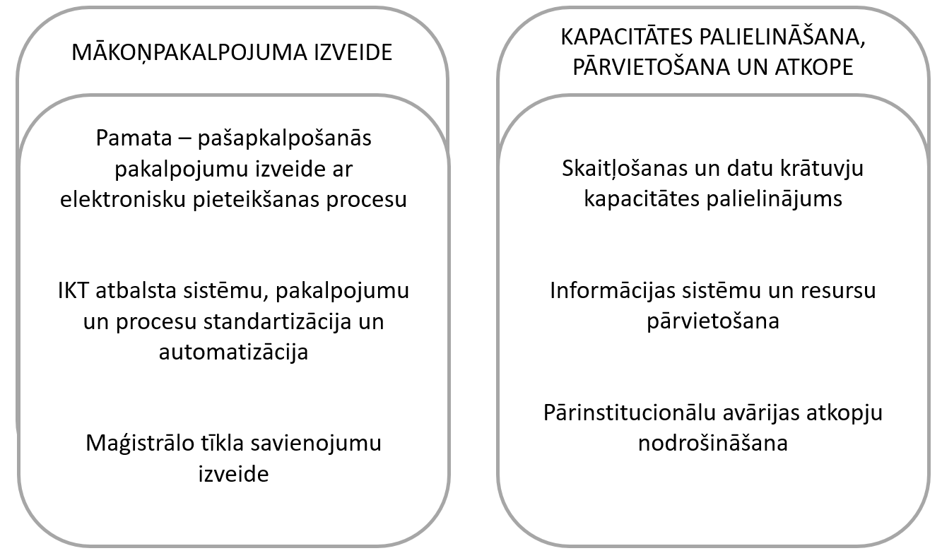
6.attēls. ANMP investīcijas 2.1.2.2.i.atbalstāmās valsts datu apstrādes mākoņa attīstības darbības
Savstarpēji koordinēto nozaru IKT infrastruktūru konsolidācijas un pārvietošanas plānu īstenošanai, kā arī ANMP 2.1.reformu un investīciju virziena projektu infrastruktūras nodrošinājumam būs pieejami gan valsts datu apstrādes mākoņa pamata, gan specializētie pakalpojumi, tomēr vidējā termiņā ar būtiski zemāku izmaksu līmeni ir pamats rēķināties tikai pamata pakalpojumu izmantotājiem, kuru izmaksu efektivitāti būtiski paaugstinās pakalpojumu piegādes procesu automatizācija.
Tādējādi pamata pakalpojumu pieejamība par relatīvi zemākām izmaksām radīs papildus stimulu attīstīt informācijas sistēmas atbilstoši jaunās – modulārās un mērogojamās arhitektūras prasībām – tā, lai tās patiesi efektīvi izmantotu valsts datu apstrādes mākoņa skaitļošanas infrastruktūras pakalpojumus un būtu gatavas efektīvi izmantot arī komercpakalpojumu sniedzēju mākoņpakalpojumus.
Valsts institūciju informācijas sistēmu tehniskā gatavība un tās uzturošo institūciju spējas efektīvi izmantot mākoņdatošanas pakalpojumus, kas tiks iegūtas, izmantojot valsts datu apstrādes mākoņa infrastruktūras līmeņa pakalpojumus, sagatavos pamatu arvien plašākai komerciālu mākoņdatošanas pakalpojumu izmantošanai gadījumos, kad tas būs pieļaujami no informācijas apstrādes drošības viedokļa. Tiek plānots, ka nosacījumi komerciālu mākoņdatošanas pakalpojumu izmantošanai valsts pārvaldes datu apstrādei Aizsardzības ministrijas, Kultūras ministrijas, Iekšlietu ministrijas, Zemkopības ministrijas, Satiksmes ministrijas un VARAM sadarbībā tiks izstrādāti ne vēlāk, kā līdz 2024.gada beigām.
Pakāpeniska komerciālu mākoņdatošanas pakalpojumu izmantošanas palielināšana dos iespēju ierobežot valsts datu apstrādes mākoņa iekšējo resursu apjoma pieaugumu līdz objektīvi nepieciešamam un nodrošināt, ka turpmākās investīcijas valsts pārvaldes pilnīgā kontrolē esošā skaitļošanas infrastruktūrā pamatā noteiks vienīgi informācijas apstrādes drošības, nepārtrauktības un funkcionālās attīstības kritēriji.

Valsts datu apstrādes mākoņa tiesiskais ietvars un tā attīstība
Saskaņā ar Valsts pārvaldes iekārtas likumā noteikto iestādes savstarpēji sadarbojas, lai pēc iespējas kvalitatīvāk un efektīvāk izpildītu tām deleģētās valsts pārvaldes funkcijas un uzdevumus. Par iestāžu sadarbību vienojas, slēdzot starpresoru vienošanās. Izrietoši, iestādes, kas vēlas izmantot citu iestāžu – valsts datu apstrādes mākoņa dalībnieku – pakalpojumus savu funkciju izpildes tehnoloģiskam nodrošinājumam, jau šobrīd to var darīt, balstoties uz atbilstošu starpresoru vienošanos. Savukārt, iestādes, kas vēlas izmantot LVRTC pakalpojumus VESPC ietvarā, to veic saskaņā ar MK 2022.gada 8.novembra instrukcijā Nr.5 “Valsts elektronisko sakaru pakalpojumu centra nodrošināšanas kārtība” (turpmāk – VESPC instrukcija) noteikto kārtību.
Lai turpmāk visi valsts pārvaldes skaitļošanas infrastruktūras koplietošanas pakalpojumu sniedzēji būtu savstarpēji līdzvērtīgā situācijā attiecībā uz pakalpojumu sniegšanai izvirzāmām prasībām, pakalpojumu saņēmēju piesaistes kārtību, kā arī pakalpojumu piegādes līmeņu izpildes uzraudzību, MK 2023.gada 31.oktobra sēdes protokollēmuma (Nr.54, 22.§)
5. punkts paredz VARAM sadarbībā ar Satiksmes ministriju, Kultūras ministriju, Iekšlietu ministriju un Zemkopības ministriju līdz 2024.gada 1.martam izstrādāt un Vides aizsardzības un reģionālās attīstības ministram iesniegt izskatīšanai MK noteikumu projektu, kurā noteikt:
- valsts datu apstrādes mākoni veidojošo valsts platformu pārziņus, to pienākumus un atbildību, kā arī funkcijas un uzdevumus, kuru izpildei nepieciešama valsts platformas izmantošana;
- valsts datu apstrādes mākoni veidojošo valsts platformu darbības, finansēšanas un izmantošanas kārtību.
Līdz minēto MK noteikumu spēkā stāšanās brīdim publiska persona, publiskas personas kapitālsabiedrība, publiskas personas kontrolēta kapitālsabiedrība, zinātniskā vai kultūras institūcija, izglītības iestāde, biedrība, kura pilda pārvaldes uzdevumu izveidot un uzturēt augstākās izglītības un pētniecības digitālos pakalpojumus, kura vēlas izmantot protokollēmuma 2.punktā noteikto valsts datu apstrādes mākoņa dalībnieka infrastruktūru un pakalpojumus, noslēdz sadarbības līgumu vai starpresoru vienošanos Valsts pārvaldes iekārtas likumā noteiktajā kārtībā vai pakalpojumu līgumu par VESPC pakalpojumiem VESPC instrukcijā noteiktajā kārtībā.
Vienlaikus Satiksmes ministrija sadarbībā ar VARAM izvērtēs nepieciešamību un vajadzības gadījumā veiks nepieciešamos grozījumus tiesiskajā regulējumā, nodrošinot tā saskaņotību ar valsts datu apstrādes mākoņa tiesisko regulējumu.
Tā kā šobrīd spēku ir zaudējuši 2012.gada 19.jūnija MK noteikumi Nr.421 “Valsts informācijas sistēmu savietotāju un integrēto valsts informācijas sistēmu aizsardzības prasības”, prasības, kuras bija iekļautas minētajos MK noteikumos, plānots iekļaut grozot MK 2015.gada 28.jūlija noteikumus Nr.442 “Kārtība, kādā tiek nodrošināta informācijas un komunikācijas tehnoloģiju sistēmu atbilstība minimālajām drošības prasībām”.

Vides aizsardzības un reģionālās attīstības ministre | I. Bērziņa

J. Irbe,
janis.irbe@varam.gov.lv
G. Ieviņš;
guntis.ieviņš@varam.gov.lv
L. Linabergs,
lauris.linabergs@varam.gov.lv

Informatīvais ziņojums “Par valsts informācijas un komunikācijas tehnoloģiju resursu un kompetenču konsolidāciju”, pieņemts 2021.gada 19.oktobra MK sēdē, prot. Nr.70, 34.§, skat: https://tapportals.mk.gov.lv/legal_acts/cafd09bc-845f-4609-8672-3e4b1fe903c3
Informatīvais ziņojums “Par valsts pārvaldes informācijas un komunikācijas tehnoloģiju koplietošanas pakalpojumu attīstības plānošanu un finansēšanu”, pieņemts 2022. gada 7. jūnija MK sēdē, prot. Nr. 30, 29.§, skat: https://tapportals.mk.gov.lv/legal_acts/7a8c213a-6b4c-4eda-99d3-dcb58266f844
MK 2022.gada 14.jūlija noteikumi Nr.435 “Eiropas Savienības Atveseļošanas un noturības mehānisma plāna 2.komponentes "Digitālā transformācija" 2.1.reformu un investīciju virziena "Valsts pārvaldes, tai skaitā pašvaldību, digitālā transformācija" īstenošanas noteikumi”), skat: https://likumi.lv/ta/id/334025-eiropas-savienibas-atveselosanas-un-noturibas-mehanisma-plana-2-komponentes-digitala-transformacija-21-reformu-un-investiciju-virziena-valsts-parvaldes-tai-skaita-pasvaldibu-digitala-transformacija-istenosanas-noteikumi.
Informatīvais ziņojums “Mākoņdatošanas pakalpojumu izmantošana valsts pārvaldē”, pieņemts 2018.gada 20.augusta MK sēdē, prot.Nr.11, 30.§, skat: https://tap.mk.gov.lv/mk/tap/?pid=40441825
metode, kura satur organizatorisku un metodoloģisku pasākumu kopumu ar mērķi nodrošināt iespējami ātru, elastīgu un efektīvu programmatūras projektu izstrādi un ieviešanu, programmatūras izstrādi veicot pa nelieliem secīgiem posmiem
prakšu kopums, kas apvieno programmatūras izstrādi un informācijas tehnoloģiju darbības ar mērķi saīsināt informācijas sistēmu izstrādes dzīves ciklu un nodrošināt nepārtrauktu piegādi ar augstu programmatūras kvalitāti
High Performance Computing - augstas veiktspējas skaitļošana
skat: https://cispe.cloud/
Digitālās Eiropas programma
Eiropas atvērtā sadalītā mākoņdatošanas pakalpojumu sagādes vide
MK 2022.gada 8.novembra instrukcija Nr.5 ”Valsts elektronisko sakaru pakalpojumu centra nodrošināšanas kārtība”, skat: https://likumi.lv/ta/id/337251-valsts-elektronisko-sakaru-pakalpojumu-centra-nodrosinasanas-kartiba
Informatīvais ziņojums “Par valsts kiberdrošības pārvaldības uzlabošanu”, pieņemts 2022.gada 7.jūnija MK sēdē, prot. Nr.30, 4.§, skat: https://tapportals.mk.gov.lv/legal_acts/3496512f-0307-4e7a-9951-579b79cc3eb2
Mākoņdatošanas pakalpojumu pieteikšanas punkts
Important Projects of Common European Interest on Next Generation Cloud Infrastructure and Services (IPCEI CIS), skat: https://competition-policy.ec.europa.eu/state-aid/ipcei/approved-ipceis/cloud_en
Informatīvais ziņojums “Mākoņdatošanas pakalpojumu izmantošana valsts pārvaldē”, pieņemts 2018.gada 20.augusta MK sēdē, prot.Nr.11, 30.§ skat: https://tap.mk.gov.lv/mk/tap/?pid=40441825
skat: 2016.gada 19.aprīļa Eiropas Komisijas paziņojumu “Eiropas mākoņdatošanas iniciatīva: konkurētspējīgas datu un zināšanu ekonomikas veidošana Eiropā”: https://eur-lex.europa.eu/legal-content/LV/TXT/PDF/?uri=CELEX:52016DC0178&from=PL
skat: https://likumi.lv/ta/id/343550-informacijas-sistemu-un-to-darbibai-nepieciesamo-informacijas-un-komunikacijas-tehnologiju-resursu-un-pakalpojumu-attistibas-aktivitasu-un-likvidesanas-uzraudzibas-kartiba
Kohēzijas politikas fondu vadības informācijas sistēma
skat: https://likumi.lv/ta/id/337251-valsts-elektronisko-sakaru-pakalpojumu-centra-nodrosinasanas-kartiba
2023.gada 31.oktobra MK sēdes protokols Nr.54, 22.§, skat: https://tapportals.mk.gov.lv/meetings/protocols/aa6aba94-f5ed-485e-9e3f-92a415d67299#meeting-protocol-preview-54

